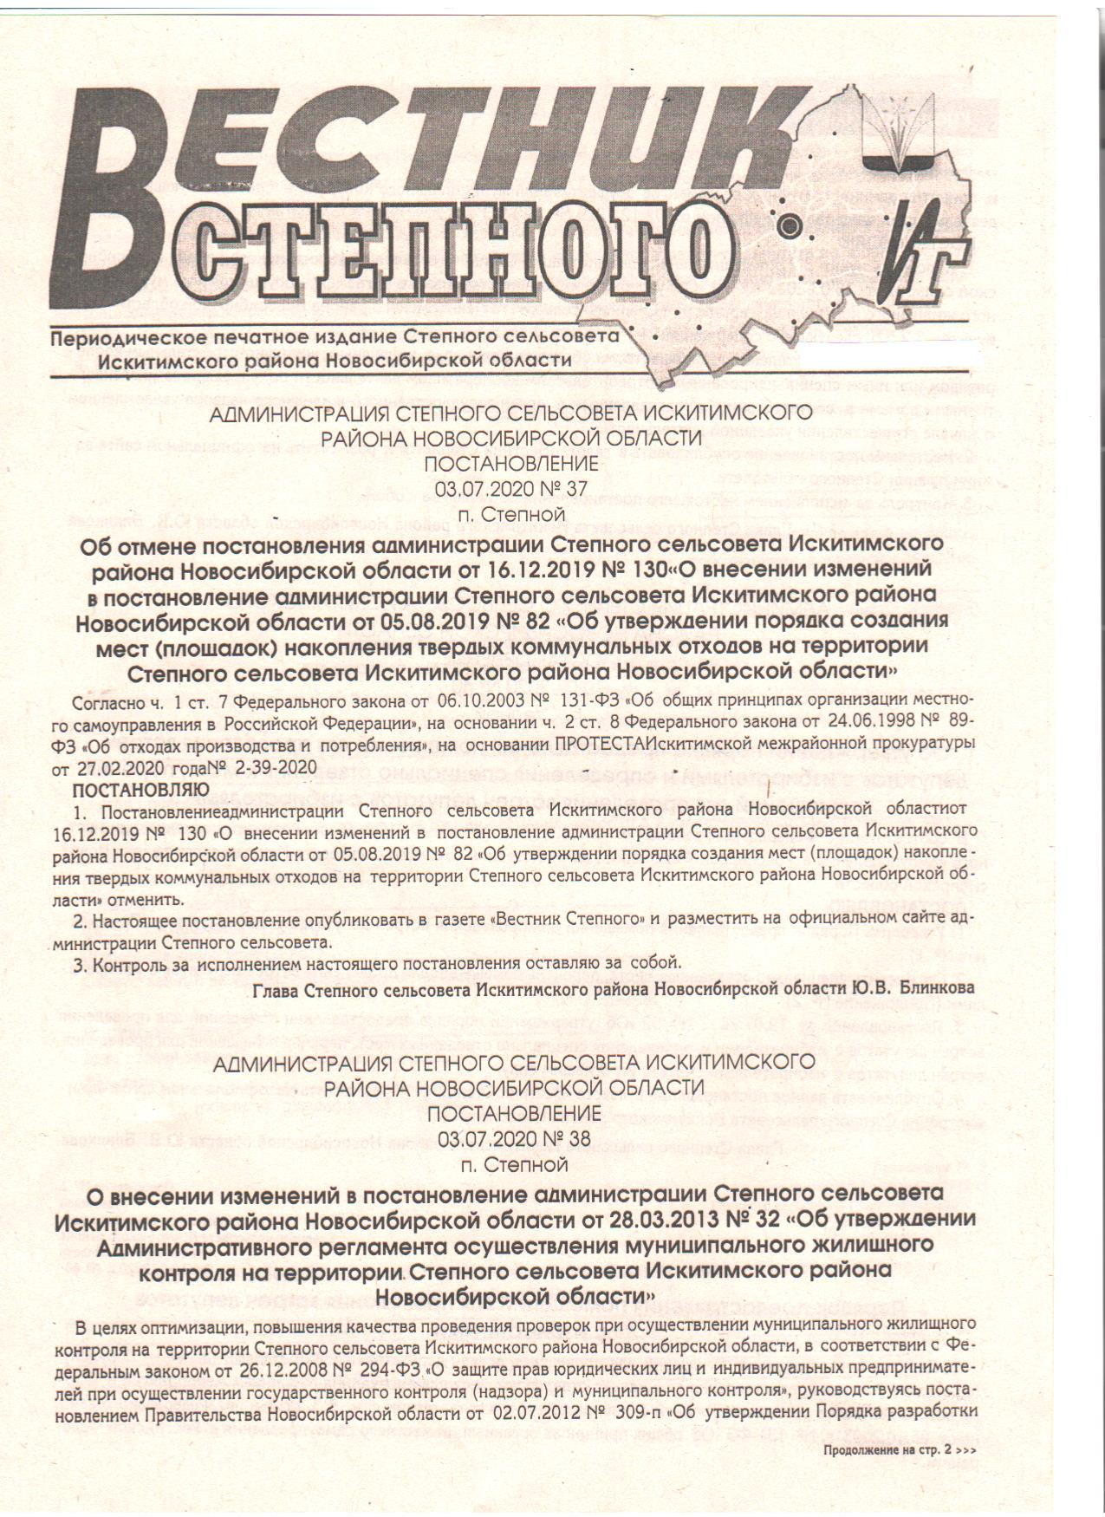
«Вестник Степного» № 03 от 13 февраля 2024 года

СОВЕТ ДЕПУТАТОВ СТЕПНОГО СЕЛЬСОВЕТА
ИСКИТИМСКОГО РАЙОНА НОВОСИБИРСКОЙ ОБЛАСТИ
(шестого созыва)
РЕШЕНИЕ
Заседания двадцать девятой очередной сессии
от 26.12.2023 №115
О внесении изменений в Устав сельского поселения Степного сельсовета
Искитимского муниципального района Новосибирской области
В соответствии с законом Новосибирской области от 31 января 2017 года № 137-ОЗ «О внесении изменения в статью 3 Закона Новосибирской области от 24.11.2014 № 484-ОЗ «Об отдельных вопросах организации местного самоуправления в Новосибирской области», Федеральным законом от 6 октября 2003 года № 131-ФЗ «Об общих принципах организации местного самоуправления в Российской Федерации» и в целях приведения Устава Степного сельсовета Искитимского района Новосибирской области в соответствие с действующим федеральным и областным законодательством, Совет депутатов Степного сельсовета Искитимского района Новосибирской области
РЕШИЛ
1.Принять муниципальный правовой акт «О внесении изменений в Устав сельского поселения Степного сельсовета Искитимского района Новосибирской области» (прилагается).
2.В порядке, установленном Федеральным законом от 21.07.2005 г. №97-ФЗ «О государственной регистрации Уставов муниципальных образований», предоставить муниципальный правовой акт «О внесении изменений в Устав Степного сельсовета Искитимского района Новосибирской области» на государственную регистрацию в Главное управление Министерства юстиции Российской Федерации по Новосибирской области в течение 15 дней.
3.Главе Степного сельсовета Искитимского района Новосибирской области опубликовать муниципальный правовой акт «О внесении изменений в Устав Степного сельсовета Искитимского района Новосибирской области» после государственной регистрации в течении 7 дней и направить в Главное управление Министерства юстиции Российской Федерации по Новосибирской области сведения об источнике и о дате официального опубликования (обнародования) муниципального правового акта Степного сельсовета Искитимского района Новосибирской области для включения указанных сведений в государственный реестр уставов муниципальных образований Новосибирской области в 10-дневный срок.
4.Настоящее решение вступает в силу после государственной регистрации и опубликования на официальном сайте администрации Степного сельсовета Искитимского района Новосибирской области и в газете «Вестник Степного».
Глава Степного сельсовета Искитимского района Новосибирской области  ______________Ю.В.Блинкова |  | Председатель Совета депутатов Степного сельсовета Искитимского района Новосибирской области  ________________А.Н.Максименко

Приложение
к решению 29-ой сессии
шестого созыва Совета депутатов
Степного сельсовета
Искитимского района
Новосибирской области
от 26.12.2023 №115

О ВНЕСЕНИИ ИЗМЕНЕНИЙ В УСТАВ СЕЛЬСКОГО ПОСЕЛЕНИЯ СТЕПНОГО СЕЛЬСОВЕТА ИСКИТИМСКОГО МУНИЦИПАЛЬНОГО РАЙОНА НОВОСИБИРСКОЙ ОБЛАСТИ

1.Пункт 2 статьи 17.1 «Староста сельского населенного пункта» дополнить словами:
«либо граждан Российской Федерации, достигших на день представления сходом граждан 18 лет и имеющих в собственности жилое помещение, расположенное на территории данного сельского населенного пункта.»
2.Пункт 3 статьи 17.1 «Староста сельского населенного пункта» изложить в редакции:
«3.Староста сельского населенного пункта не является лицом, замещающим государственную должность, должность государственной гражданской службы, муниципальную должность, за исключением муниципальной должности депутата Степного сельсовета Искитимского района Новосибирской области, осуществляющего свои полномочия на непостоянной основе, или должность муниципальной службы, не может состоять в трудовых отношениях и иных непосредственно связанных с ними отношениях с органами местного самоуправления.»
3.Статью 21 «Депутат Совета депутатов» дополнить подпунктом 4.1:
«4.1.Представление сведений о доходах, расходах, об имуществе и обязательствах имущественного характера депутатами, осуществляющими свои полномочия на непостоянной основе, а также обеспечение доступа к такой информации, осуществляется в соответствии с частью 4.2 статьи 12.1 Федерального закона от 25.12.2008 № 273-ФЗ «О противодействии коррупции».»
4.Статью 21 «Депутат Совета депутатов» дополнить подпунктом 4.2:
«4.2.Депутат освобождается от ответственности за несоблюдение ограничений и запретов, требований о предотвращении или об урегулировании конфликта интересов и неисполнение обязанностей, установленных Федеральным законом от 06.10.2003 № 131-ФЗ «Об общих принципах организации местного самоуправления в Российской Федерации» и другими федеральными законами в целях противодействия коррупции, в случае, если несоблюдение таких ограничений, запретов и требований, а также неисполнение таких обязанностей признается следствием не зависящих от указанных лиц обстоятельств в порядке, предусмотренном частями 3 - 6 статьи 13 Федерального закона от 25.12.2008 № 273-ФЗ «О противодействии коррупции».»
5.Статью 21 «Депутат Совета депутатов» дополнить подпунктом 6.1:
«6.1. Полномочия депутата прекращаются досрочно решением представительного органа муниципального образования в случае отсутствия депутата без уважительных причин на всех заседаниях представительного органа муниципального образования в течение шести месяцев подряд.»
6.Статью 27 «Глава поселения» дополнить пунктом 10:
«10.Глава поселения освобождается от ответственности за несоблюдение ограничений и запретов, требований о предотвращении или об урегулировании конфликта интересов и неисполнение обязанностей, установленных Федеральным законом от 06.10.2003 № 131-ФЗ «Об общих принципах организации местного самоуправления в Российской Федерации» и другими федеральными законами в целях противодействия коррупции, в случае, если несоблюдение таких ограничений, запретов и требований, а также неисполнение таких обязанностей признается следствием не зависящих от него обстоятельств в порядке, предусмотренном частями 3 - 6 статьи 13 Федерального закона от 25.12.2008 № 273-ФЗ «О противодействии коррупции».»
7.Статью 34 «Муниципальный контроль» дополнить пунктом 5:
«5.Организация и осуществление видов муниципального контроля регулируются Федеральным законом от 31.07.2020 № 248-ФЗ «О государственном контроле (надзоре) и муниципальном контроле в Российской Федерации».»

АДМИНИСТРАЦИЯ СТЕПНОГО СЕЛЬСОВЕТА
ИСКИТИМСКОГО РАЙОНА НОВОСИБИРСКОЙ ОБЛАСТИ
П О С Т А Н О В Л Е Н И Е
06.02.2024г № 06
п. Степной
Об очистке крыш
В соответствии с Федеральным законом от 6 октября 2003 года № 131-ФЗ «Об общих принципах организации местного самоуправления в Российской Федерации», и в целях проведения своевременной очистки крыш домов, зданий и сооружений, в том числе социально значимых объектов от снега, наледи и сосулек в феврале – марте 2024 года.
ПОСТАНОВЛЯЮ
1. С 10.02.2024 года руководителям организаций и предприятий всех форм собственности провести работы по очистке крыш зданий и сооружений с пребыванием людей от снега и подъездов к ним.
РЕКОМЕНДУЮ
1. Руководителям предприятий и организаций обеспечить:
1.1. своевременную уборку крыш зданий и сооружений от снега;
  - счистку крыш, карнизов от снега и ледяных наростов и удаление сосулек и наледи, установив соответствующие ограждения зоны производства работ.
2. Опубликовать настоящее постановление в газете «Вестник Степного» и разместить на официальном сайте администрации Степного сельсовета.
3.Контроль за исполнением настоящего постановления оставляю за собой.
Глава Степного сельсовета
Искитимского района Новосибирской области Ю.В.Блинкова

ФЕДЕРАЛЬНЫЙ ГОСУДАРСТВЕННЫЙ ПОЖАРНЫЙ НАДЗОР ИНФОРМИРУЕТ!
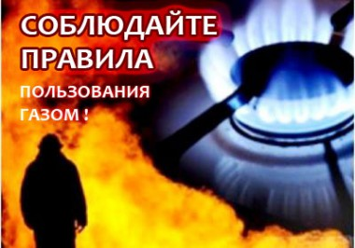
Почувствовав запах газа, ни в коем случае не включайте и не выключайте свет, электроприборы; перекройте кран подачи газа на газопроводе в доме или квартире; проверьте выключены ли конфорки; откройте окна и двери, чтобы предотвратить появление взрывоопасной концентрации газа.
Если запах газа не исчезает: покиньте помещение, предупредите соседей и вызовите службу газа с улицы по телефонам 04 или 112.
При эксплуатации газовых приборов и баллонов запрещается:
- хранить и применять на чердаках, в подвальных, цокольных и подземных этажах, а также под свайным пространством зданий баллоны с горючими газами.
- пользоваться неисправными газовыми приборами;
- оставлять газовые приборы включенными без присмотра, за исключением газовых приборов, которые могут и (или) должны находиться в круглосуточном режиме работы в соответствии с технической документацией изготовителя;
- устанавливать (размещать) мебель и другие горючие предметы и материалы на расстоянии менее 0,2 метра от бытовых газовых приборов по горизонтали (за исключением бытовых газовых плит, встраиваемых бытовых газовых приборов, устанавливаемых в соответствии с технической документацией изготовителя) и менее 0,7 метра по вертикали (при нависании указанных предметов и материалов над бытовыми газовыми приборами).
Эксплуатация бытовых газовых приборов при утечке газа:
Присоединение деталей газовой арматуры с помощью искрообразующего инструмента;
Проверка герметичности соединений с помощью источников открытого огня.
При эксплуатации печного отопления запрещается:
а) оставлять без присмотра печи, которые топятся, а также поручать надзор за ними детям;
б) располагать топливо, другие горючие вещества и материалы на предтопочном листе;
в) применять для розжига печей бензин, керосин, дизельное топливо и другие легковоспламеняющиеся и горючие жидкости;
г) перекаливать печи.
Зола и шлак, выгребаемые из топок, должны быть залиты водой и удалены в специально отведенное для них место.
Товары, стеллажи, витрины, прилавки, шкафы, горючие материалы и другое оборудование, изготовленные из горючих материалов, располагаются на расстоянии не менее 0,7 метра от печей, а от топочных отверстий - не менее 1,25 метра.
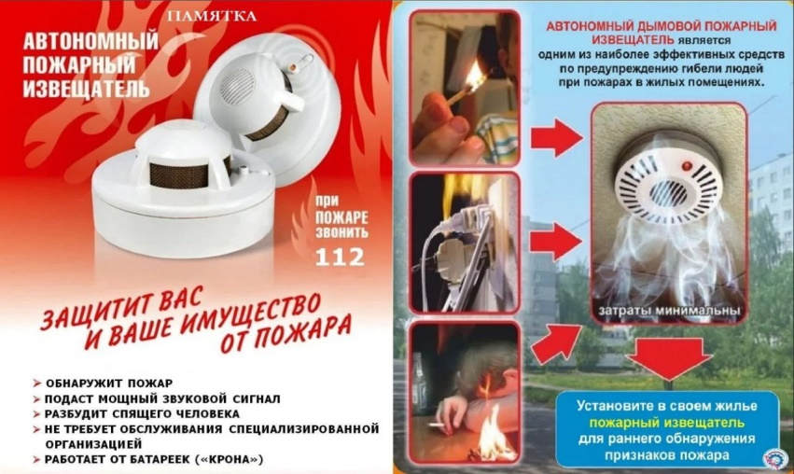

Чтобы обезопасить себя и своих близких предлагаем Вам задуматься об установке в своем жилом помещении автономного дымового пожарного извещателя. Извещатель обнаруживает задымление на ранней стадии и при срабатывании выдает пронзительный звуковой сигнал, который способен разбудить даже хорошо выпившего человека.

При обнаружении пожара или признаков горения (задымление, запах гари, повышение температуры и т.п.) немедленно сообщить в пожарную охрану по телефону «01» с сотового «101, 112»
Помните!!!
Вышеперечисленные мероприятия – выдержки из правил противопожарного режима в Российской Федерации, за нарушения которых в соответствии с Российским законодательством, на основании ст. 20.4 кодекса Российской Федерации об административных правонарушениях, наступает административная ответственность, при этом виновные лица могут подвергнуться штрафу в размере:
- Граждане от 5000 до 50 000 рублей;
- Должностные лица от 20 000 до 100 000 рублей;
- Индивидуальные предприниматели от 40 000 до 100 000 рублей;
- Юридические лица от 300 000 до 2 000 000 рублей
А за те же нарушения, которые привели к тяжким последствиям (гибель, травмы) наступает уголовная ответственность, за что УК РФ предусматривается лишение свободы.

При возникновении пожара немедленно сообщите о нем в пожарную охрану по телефону 01 или по сотовому телефону 101, 112.

Угарный газ (окись углерода СО) – продукт неполного сгорания органических веществ, высокотоксичный газ, без цвета, часто имеющий запах гари. Отравление может произойти при работе бензиновых двигателей, сгорании природного газа, при пожаре и т.д. Чаще всего смерть наступает в результате отравления угарным газом в закрытых помещениях с плохой вентиляцией. Отравление может быть постепенным или молниеносным. Это зависит от концентрации газа в воздухе, длительности его воздействия и индивидуальной чувствительности человека.
Профилактика отравлений угарным газом
1. Проветривайте помещения, внимательно относитесь к использованию газовых, керосиновых горелок, газовых плит. 2.Регулярно проверяйте состояние дымоходов.
Первая помощь пострадавшим 1.Вынести на свежий воздух и положить на спину горизонтально. 2.При любой погоде расстегнуть одежду и открыть грудную клетку.
Если пострадавший не приходит в себя 1.Любым способом вызвать раздражение в носу (пером, веточкой, табаком, горчицей, перцем, нашатырем) – заставить потерпевшего чихать. 2.Полезно проводить растирание груди до появления дыхания (варежкой, шарфом и др.). 3.Провести искусственное дыхание. Направить пострадавшего в лечебное учреждение.
При обнаружении пожара или признаков горения (задымление, запах гари, повышение температуры и т.п.) немедленно сообщить в пожарную охрану по телефону «01» с сотового «101, 112»_____________________________________________________________________________________
ВС | Адрес учредителя: 633240, Новосибирская области,  Искитимский район, п.Степной, ул.Первомайская, 16  Тел./факс: 8(383-43)55-130

